Опубликован новый порядок расследования и учета профзаболеваний
Обращаем внимание на Постановление Правительства РФ от 05.07.2022 N 1206.
Документ находится в ИБ «Российское законодательство (Версия Проф)»/ ИБ «Российское законодательство»/ ИБ «Нормативные документы».

 | ИЗ ДОКУМЕНТА ВЫ УЗНАЕТЕ  Правительство утвердило новые правила расследования и учета острых и хронических профзаболеваний работников. С 01.03.2023 они заменят действующие.  В частности, клиникам придется информировать работодателей не только о предварительном диагнозе острого заболевания, как сейчас, но и о выявлении хронического.
 | РЕКОМЕНДУЕМЫЙ ПОИСК В КОНСУЛЬТАНТПЛЮС  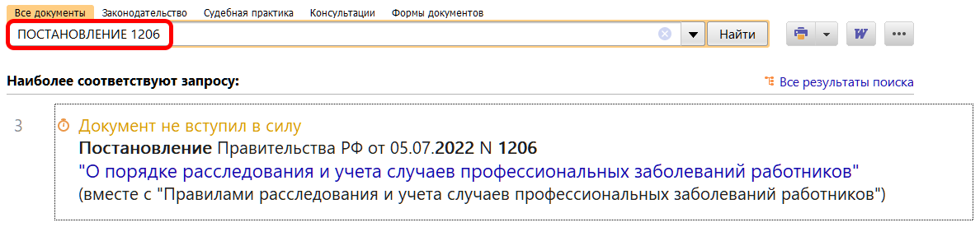
 | ДОПОЛНИТЕЛЬНАЯ ИНФОРМАЦИЯ  Какие несчастные случаи на производстве необходимо расследовать, подскажет Готовое решение: Как с 1 сентября 2022 г. расследовать и оформить несчастные случаи на производстве.
 | 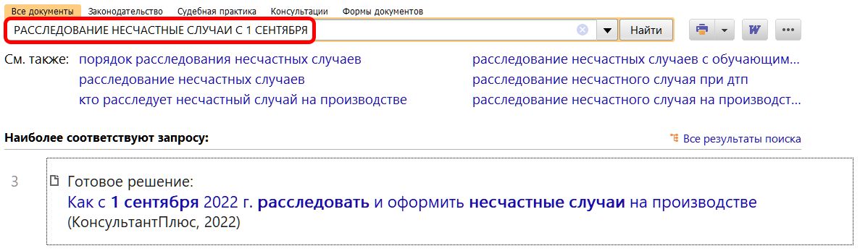
1

